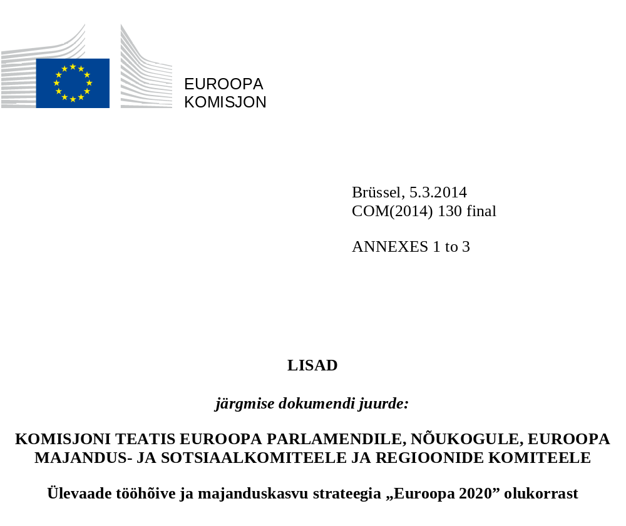
I lisa: Euroopa poolaasta peamised etapid
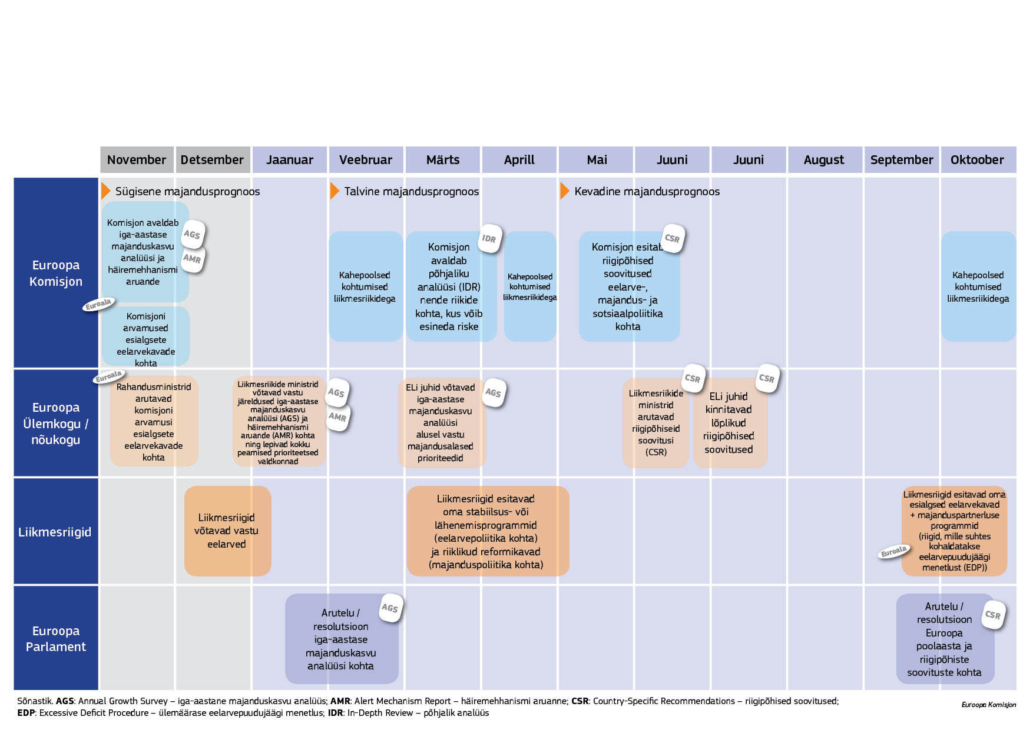
II lisa: Ülevaade edusammudest strateegia „Euroopa 2020” eesmärkide täitmisel

Taust:
Strateegia „Euroopa 2020” iga eesmärgi kohta antakse käesolevas lisas ülevaade:
- siiani ELi tasandil tehtud edusammudest ning võimalikest stsenaariumitest 2020. aastani;
- riikide tulemustest ning 2020. aastaks seatud riiklikest eesmärkidest;
- suundumustest riikide tulemustes, võimaluse korral koos rahvusvaheliste võrdlustega.

Joonistel kasutatakse värskeimaid andmeid 2014. aasta veebruari seisuga. ELi keskmine vastab 28 liikmesriigi keskmisele, kui ei ole märgitud teisiti.
Üksikasjalikke andmeid, mis sisaldavad rohkem muutujaid, uuendatakse korrapäraselt, ning need on kättesaadavad Eurostati veebisaidil: http://epp.eurostat.ec.europa.eu/portal/page/portal/europe_2020_indicators/headline_indicators
Lisateave ja üksikasjalikumad andmed on kättesaadavad aadressil: http://epp.eurostat.ec.europa.eu/portal/page/portal/europe_2020_indicators/headline_indicators/targets
Täielik aruanne koos täiendavate selgitustega metoodika ja statistika kohta esitati 2013. aasta sügisel ning seda saate lugeda aadressil: http://epp.eurostat.ec.europa.eu/cache/ITY_OFFPUB/KS-02-13-238/EN/KS-02-13-238-EN.PDF

STRATEEGIA „EUROOPA 2020” TÖÖHÕIVE EESMÄRK
Suurendada 20–64-aastaste inimeste tööhõive määra vähemalt 75 %ni

1. Olukord ELis
ELi tööhõivemäär on viimastel aastatel püsinud samal tasemel ning jääb tublisti maha strateegia „Euroopa 2020” eesmärgist suurendada 20–64-aastastest isikute tööhõivemäära 75 %ni. Pärast ühtlast kasvu 66,6 %lt 70,3 %le aastatel 2000–2008 langes ELi tööhõive määr 2009. aastal majandussurutise tulemusel järsku 68,9 %le. 2010. aastal vähenes see veelgi kuni 68,5 %ni ning on pärast seda üldjoontes püsinud sellel tasemel. 2012. aastal oli tööhõive määr 68,4 %, jäädes 6,6 protsendipunktiga maha 75 % eesmärgist. Seda seetõttu, et kriisist mõjutatud tööturu taastumiseks kulub aega, ning mõnes liikmesriigis lisandub sellele ka tööturureformide aeglus.
Tööhõive 2020. aasta eesmärgi täitmiseks tuleb kõvasti vaeva näha ning võtta eelkõige majanduskasvu ja töökohtade loomist soodustavaid meetmeid. Tuginedes praegusele olukorrale ja tööhõive määra eeldatavale tagasihoidlikule suurenemisele eelseisvatel aastatel, võib öelda, et strateegia „Euroopa 2020” tööhõive eesmärki ei suudeta täita ning tööhõive määr ulatub 2020. aastal 71,8 %ni. Selleks et eesmärk suudetaks 2020. aastaks täita, oleks ELis lisaks vaja ligikaudu 16 miljonit töötajat.
ELi tööhõive määr aastatel 2000,* 2012 ja 2020
(töötavate inimeste osakaal, 20–64-aastaste vanuserühm)
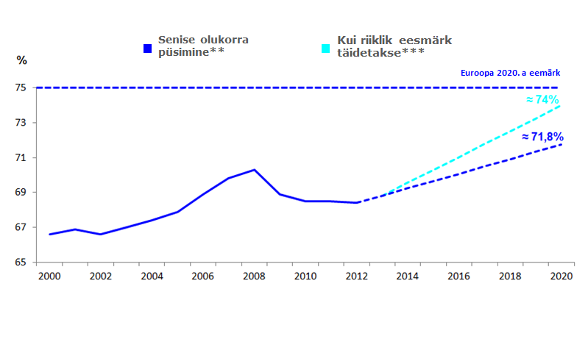
Allikas: Euroopa Komisjon
Selgitus: praegusi kohustusi arvestades võiks ELi tööhõive määr kasvada 2020. aastaks 71,8 %ni.
* 2000 ja 2001 EL-27 andmed.
** Hinnangulised väärtused põhinevad komisjoni 2013. aasta sügisprognoosil aastateks 2014–2015, milles eeldatakse, et tööhõive kasvab perioodi 2014–2015 tasemele, ning võetakse arvesse aktiivse elanikkonna 1,0 %list vähenemist kümnendi jooksul.
*** UK ei ole eesmärki seadnud: ELi prognoosi kohaselt peaks see olema 2020. aastal 75 %.
2. Ülevaade olukorrast ja riiklikud edusammud
Paljud liikmesriigid on strateegia „Euroopa 2020” eesmärgi saavutamisest kaugel. Eesmärgid, mille liikmesriigid on seadnud 2020. aastaks, mahuvad vahemikku alates 59 %st ja 62,9 %st Horvaatia ja Malta puhul (viimane on oma eesmärgile väga lähedal) kuni 80 %ni Taani, Madalmaade ja Rootsi puhul. Rootsi ja Saksamaa tööhõive määrad olid 2012. aastal 79,4 % ja 76,7 % ning nad lähenevad oma eesmärkidele, mis on vastavalt 80 % ja 77 %. Kõige kaugemal strateegia „Euroopa 2020” riiklikust eesmärgist on Hispaania, Kreeka, Bulgaaria ja Ungari, kellel on eesmärgist puudu üle 10 protsendipunkti, ning see seab kahtluse alla nende suutlikkuse eesmärk 2020. aastaks saavutada. Saksamaa ja Austria on alates 2000. aastast teinud kõige rohkem edusamme, mis kajastuvad kõrgetes tööhõive määrades ja suhteliselt heas kasvus. Edurivi lõpus on Kreeka, Hispaania, Horvaatia, Rumeenia ja Iirimaa, kes on kogenud järsku tööhõive langust ja kelle tööhõive määr on võrreldes teiste liikmesriikidega endiselt madal.

Tööhõive määrad ELi liikmesriikides
(töötavate inimeste osakaal, 20–64-aastaste vanuserühm)
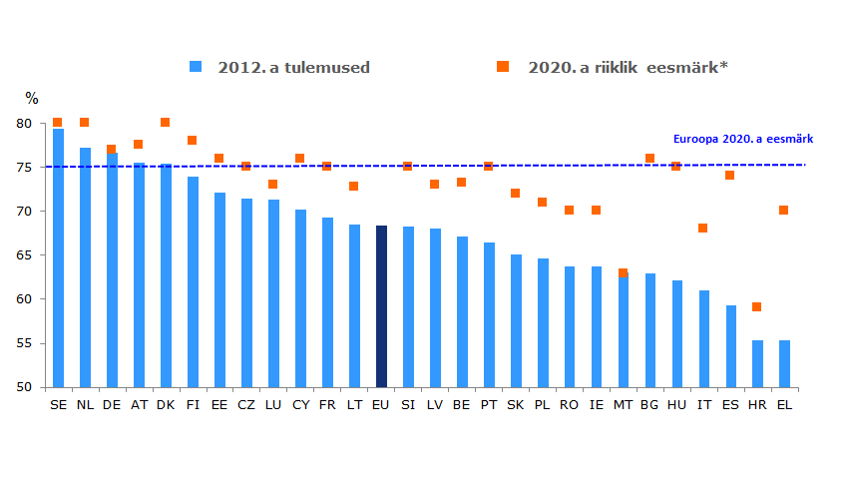
Allikas: Euroopa Komisjon
Selgitus: 2012. aastal oli ELi tööhõive määr 68,4 %; 2020. aastaks seatud eesmärk on 75 %.
* UK ei ole eesmärki seadnud. SE: eesmärk tublisti üle 80 %. IE: 69–71% (eeldatav tulemus 70%); IT: 67–69 % (eeldatav tulemus 68 %); CY: 75–77 % (eeldatav tulemus 76 %); AT: 77–78 % (eeldatav tulemus 77,5 %).

Olukord 2012. aastal ja pärast 2000. aastat tehtud edusammud riikide kaupa
Edusammud ajavahemikul 2000–2012 (muutus protsendipunktides)*
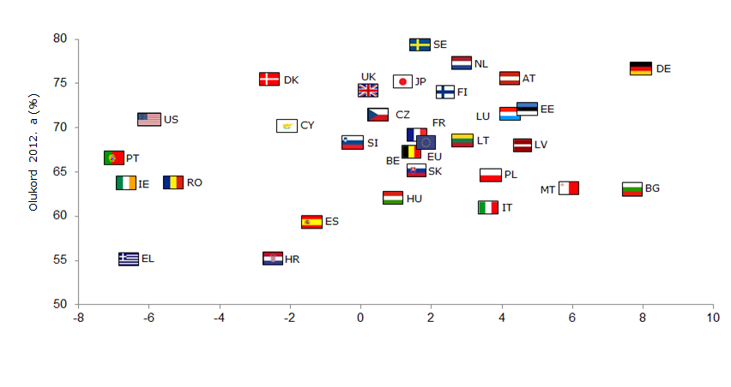
Edusammud ajavahemikul 2000–2012 (muutus protsendipunktides)*
Allikas: Euroopa Komisjon
Selgitus: kogu ELis suurenes tööhõive 1,8 protsendipunkti aastatel 2000–2012 (horisontaaltelg), et jõuda 68,4 %ni 2012. aastal (vertikaaltelg).
* 2000: EL-27 andmed; HR: 2002–2012

Liikmesriikide tulemused kaugenevad üksteisest ning lõunapoolsetes liikmesriikides püsivad piirkondlikud erinevused. 2012. aastal oli madalaima ja kõrgeima väärtuse vahe 24,1 protsendipunkti ning tööhõive määra erinevus Kreeka ja Rootsi vahel oli vastavalt 55,3 % ja 79,4 %. See on võrreldav 2000. aasta olukorraga, kui madalaima ja kõrgeima tulemuse vahe oli 22,7 %, vastavalt 55,3 % Bulgaarias ja 78 % Taanis. Üldiselt on Põhja- ja Kesk-Euroopa liikmesriikides kõrgemad tööhõive määrad kui Lõuna-Euroopa liikmesriikides. Lisaks esineb Lõuna- ja Ida-Euroopa riikides suuri erinevusi piirkondlikes tööhõive määrades. Põhja- ja Kesk-Euroopa piirkondlikud tulemused on üsna ühtlased ja tööhõive määr on kõrge.

STRATEEGIA „EUROOPA 2020” TEADUS- JA ARENDUSTEGEVUSE EESMÄRK
Investeerida 3 % SKPst teadus- ja arendustegevusse

1. Olukord ELis
Teadus- ja arendustegevuse kulud ELis on pisut suurenenud, kuid jäävad väiksemaks strateegia „Euroopa 2020” 3 % eesmärgist. Teadus- ja arendustegevuse ELi eesmärgi täitmist mõõdetakse teadus- ja arendustegevuse intensiivsuse kaudu, mida väljendatakse teadus- ja arendustegevusele tehtud riigisiseste kogukulutuste protsendina SKPst, st teadus- ja arendustegevusse investeeritud osana SKPst. Teadus- ja arendustegevuse riiklik rahastamine näitab seda, mil määral teeb riik jõupingutusi teadus- ja arendustegevuse toetamiseks. Teadus- ja arendustegevuse erasektorist pärit rahastamise jälgimine võimaldab hinnata selliste meetodite tulemuslikkust, mis on suunatud erasektori investeeringute ligitõmbamiseks ja edendamiseks ning teadmistepõhiste ettevõtete arendamiseks ja edendamiseks. Püsides muutumatult ligikaudu 1,85 % juures ajavahemikul 2000–2007, kasvasid ELi kogukulud teadus- ja arendustegevusele osana SKPst 2,01 %ni 2009. aastal ning on pärast seda suurenenud vähesel määral. Arvestades, et teadus- ja arendustegevuse kulud moodustasid SKPst 2012. aastal 2,06 %, siis jäävad ELi kogukulud teadus- ja arendustegevusele peaaegu ühe protsendipunkti võrra allapoole 3 % eesmärgist ning oluliselt allapoole Ameerika Ühendriikide tulemusest.
3 % eesmärgi täitmiseks tehtud viimased edusammud tulenevad peamiselt ELi ja liikmesriikide meetmetest. Nende eesmärk on stimuleerida erainvesteeringute tegemist teadus- ja arendustegevusse (eelkõige riikliku rahastamise suurendamise, paremate raamtingimuste ja maksustiimulite abil) ning kaitsta ja edendada kooskõlas majanduskasvu soodustava eelarve konsolideerimise põhimõttega teadus- ja arendustegevuse riiklikku rahastamist kriisile vaatamata. Võrreldes rahvusvaheliste konkurentidega, tuleneb Euroopa mahajäämus peamiselt erainvesteeringute vähesusest.
Praeguses olukorras ei suudeta tõenäoliselt 2020. aastaks täita strateegia „Euroopa 2020” eesmärki. Viimaste prognooside kohaselt ja juhul, kui praegusi reforme jätkatakse, jäävad riigisisesed kogukulutused teadus- ja arendustegevusele, väljendatuna protsendina SKPst, kuni 2020. aastani allapoole 3 % piirmäära. Eesmärgi täitmiseks peaks ELi teadus- ja arendustegevuse kulutuste keskmine aastane kasvumäär võrreldes ajavahemikuga 2007–2012 kahekordistuma. 3 % eesmärgi kiiremaks saavutamiseks on vaja tempokamat struktuurimuutust, et majandustegevus muutuks veelgi teadmistepõhisemaks.
ELi kogukulutused teadus- ja arendustegevusele väljendatuna protsendina SKPst aastatel 2000, 2012 ja 2020
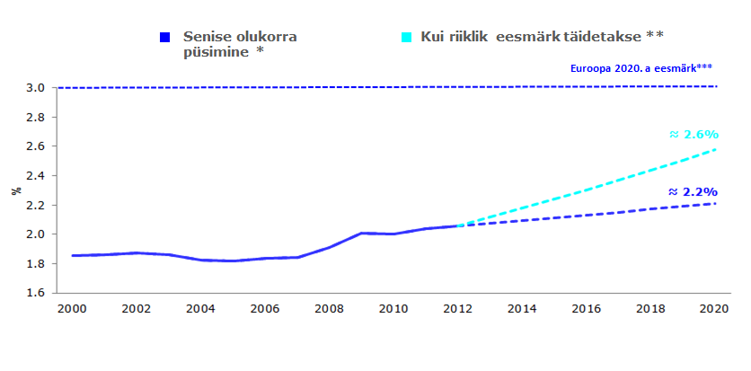
Allikas: Euroopa Komisjon
Selgitus: praegusi kohustusi arvestades ulatuksid ELi investeeringud teadus- ja arendustegevusse 2020. aastal 2,2 %ni.
* Stsenaarium tugineb käimasolevate reformide ja rahalise panustamise jätkamisele.
** CZ ja UK ei ole eesmärke seadnud: 2020. aasta näitajaid prognoosisid komisjoni talitused.
*** ELi eesmärk hõlmab ka valitsustevaheliste teadustaristute teadus- ja arendustegevuse kulusid, mida ei kajastata liikmesriikide teadus- ja arendustegevuse kuludes.

2. Ülevaade olukorrast ja riiklikud edusammud
Eesmärkide ulatus ning edusammud strateegia „Euroopa 2020” eesmärkide täitmisel on liikmesriigiti erinevad. Teadus- ja arendustegevusega seotud riiklikud eesmärgid näitavad liikmesriikide söakust: kõige kõrgemad eesmärgid – investeerida 2020. aastaks teadus- ja arendustegevusse 4 % SKPst – on seadnud Soome ja Rootsi, kelle teadus- ja arendustegevuse kulude osakaal on juba ELi suurim. Küprosel ja Kreekal on madalaimad eesmärgid, vastavalt 0,50 % ja 0,67 %. Teised riigid on kindlaks määranud saavutatavad, kuid mitte liiga ulatuslikud eesmärgid, näiteks Itaalia, kelle eesmärk on 1,53 %. Kreeka on juba täitnud oma eesmärgi suunata 2012. aastal 0,67 % SKP kulutustest teadus- ja arendustegevusse. Saksamaa, Taani ja Küpros on eesmärgi täitmisele lähedal. Rumeenia, Portugal, Malta ja Leedu on eesmärgi täitmisest kaugel, olles vähemalt ühe protsendipunkti võrra seatud eesmärgist maas. Pärast 2000. aastat tehtud edusammud on riigiti erinevad: Eesti tulemus on ELi 2012. aasta keskmisest kõrgemal, kuna tema teadus- ja arendustegevuse kulude osakaal SKPst on suurenenud kõige enam; Horvaatia, Luksemburgi ja Ühendkuningriigi teadus- ja arendustegevuse kulude osakaal on allpool ELi keskmist ning nende kasv selles valdkonnas on negatiivne.
Investeeringud teadus- ja arendustegevusse ELi liikmesriikides protsendina SKPst
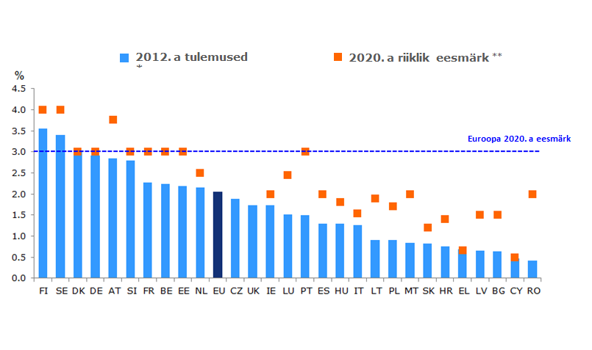
Allikas: Euroopa Komisjon
Selgitus: 2012. aastal moodustasid teadus- ja arendustegevuse kulud ELis 2,06 % SKPst; eesmärk 2020. aastaks on 3 %.
* LU: 2010.
** UK ja CZ ei ole eesmärke seadnud; viimasel on eesmärgid vaid avaliku sektori jaoks. IE: eesmärk on 2,5 % RKTst, mis on hinnanguliselt võrdne 2 %ga SKPst. LU: eesmärk on vahemikus 2,30–2,60 % SKPst (eeldatav tulemus 2,45 %). PT: eesmärk on vahemikus 2,70–3,30 % SKPst (eeldatav tulemus 3 %).

Olukord 2012. aastal ja pärast 2000. aastat tehtud edusammud riikide kaupa*
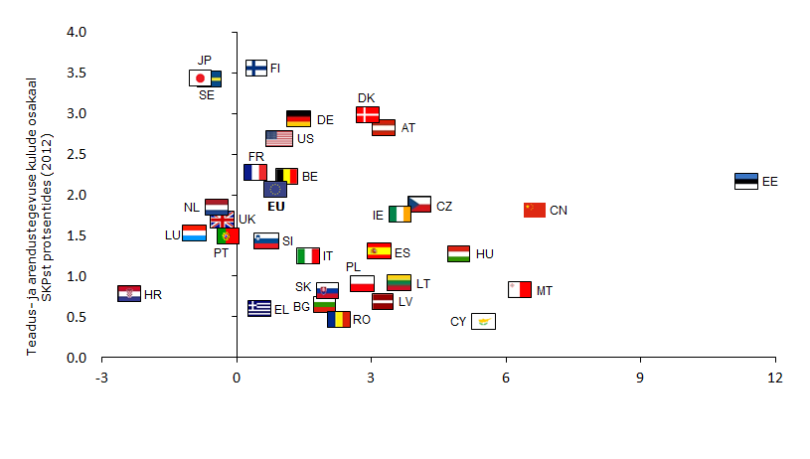
Teadus- ja arendustegevuse investeeringute keskmine aastane kasv aastatel 2000–2012 (%)
Allikas: Euroopa Komisjon
Selgitus: investeeringud teadus- ja arendustegevusse on ELis ajavahemikul 2000–2012 kasvanud aastas 0.9 % (horisontaaltelg) ja need jõudsid 2012. aastaks 2,06 % tasemele (vertikaaltelg).
*Tulemus: EL, SI: 2007; LU, NL, RO: 2010; US, JP, CN: 2011. Edasiminek: SI: 2000–2007; LU, NL, RO: 2000–2010; CN: 2000–2011; EL: 2001–2007; HR: 2002–2012; HU, MT: 2004–2012; SE: 2005–2012; US: 2006–2011; DK: 2007–2012; JP: 2008–2011; PT: 2008–2012; FR: 2010–2012.
Põhja- ja Lõuna-Euroopa investeerivad teadus- ja arendustegevusse erineval määral Viimasel kümnendil on riikidevaheline teadus- ja arendustegevuse kulude osakaalu erinevus suurenenud: olemasolevatel andmetel ulatus riigisiseste teadus- ja arendustegevuse kulude osakaal SKPst 2000. aastal 0,37 %st Rumeenias kuni 3,35 %ni Soomes, mis annab erinevuseks 2,98 protsendipunkti. Nimetatud erinevus suurenes 2012. aastal 3,13 protsendipunktini: 0,42 % Rumeenias ja 3,55 % Soomes. Üldiselt on teadus- ja arendustegevusse suunatud kõige rohkem vahendeid Põhja-Euroopa riikides, ent ida- ja lõunapoolsetel liikmesriikidel on tagasihoidlikumad tulemused. Piirkondlikul tasandil on madalaima teadus- ja arendustegevuse kulude osakaaluga riigid üsna homogeensed ning nende hulka kuuluvad peamiselt piirkonnad, kus teadus- ja arendustegevusse investeeritakse vähe. Samal ajal on liikmesriikides, mille teadus- ja arendustegevuse kulude osakaal on kõrgeim, mitu piirkonda julgelt seatud riiklikust eesmärgist maas.

STRATEEGIA „EUROOPA 2020” KLIIMA- JA ENERGIAEESMÄRK (1)
Vähendada kasvuhoonegaaside heitkoguseid vähemalt 20 %
võrrelduna 1990. aasta tasemega

1. Olukord ELis
Pärast kasvuhoonegaaside heitkoguste märkimisväärset vähendamist on EL lähedal strateegia „Euroopa 2020” eesmärgile vähendada kasvuhoonegaaside heitkoguseid 20 % võrrelduna 1990. aasta tasemega. Ajavahemikul 1990–2012 vähenes kasvuhoonegaaside heide ELis 18 %. Praegune kliima- ja energiapoliitika on toonud edu, kuid heitkoguste vähendamisele on aidanud kaasa ka majanduse jahtumine. 2010. aastal, kui majandustegevus ajutiselt elavnes, märgati kasvuhoonegaaside heitkoguste mõningast kasvu. Heitkoguste vähendamise tulemus on seda olulisem, et Euroopa majandus on alates 1990ndatest reaalselt kasvanud ligikaudu 45 %, ja see näitaja annab märku sellest, et majandustegevuse elavnemine ja kasvuhoonegaaside heitkogused ei ole omavahel enam seotud. Selle tulemusena oli Euroopa majandus 2012. aastal kaks korda vähem CO₂-mahukas kui 1990. aastal (CO₂-mahukus näitab heitkoguste hulka SKP ühiku kohta).
Viimaste suundumuste põhjal võib öelda, et strateegia „Euroopa 2020” kasvuhoonegaaside heitkoguste eesmärgi saavutamine on võimalik. Kooskõlas viimaste aastate julgustava arenguga võib kasvuhoonegaaside heitkoguste vähendamine minna eesmärgist koguni kaugemale ja ulatuda 2020. aastal 24 %ni.

Kasvuhoonegaaside heitkogused aastatel 2000, 2012 ja 2020
(Indeks 1990 = 100)
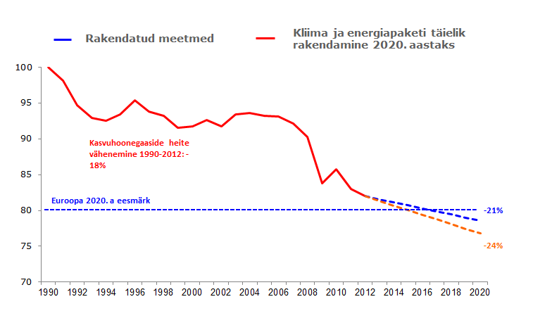
Allikas: Euroopa Komisjon
Selgitus: kui 2020. aasta kliima- ja energiapakett rakendataks täielikult, suudaks EL 2020. aastaks vähendada kasvuhoonegaaside heitkoguseid 24 % võrra võrrelduna 1990ndate tasemega.
2. Ülevaade olukorrast ja riiklikud edusammud
Ligikaudu pooled liikmesriigid on juba saavutanud strateegia „Euroopa 2020” eesmärgi vähendada kasvuhoonegaaside heitkoguseid heitkogustega kauplemise süsteemi mittekuuluvates valdkondades. Riiklike eesmärkide puhul mõõdetakse kasvuhoonegaaside heitkoguseid valdkondades, mis ei kuulu ELi heitkogustega kauplemise süsteemi, ja võrreldakse neid 2005. aasta tasemega. Eesmärgid ulatuvad 20 % heitkoguste vähendamisest kuni 20 % kasvuni. 2012. aasta andmetel olid 15 liikmesriigi (Bulgaaria, Hispaania, Itaalia, Kreeka, Küpros, Leedu, Läti, Malta, Poola, Portugal, Rumeenia, Slovakkia, Sloveenia, Tšehhi Vabariik ja Ungari) kasvuhoonegaaside heitkogused väiksemad nende 2020. aasta eesmärgiks seatud kogustest. Enamik teistest liikmesriikidest on samuti vähendanud oma heitkoguseid ning on seega saavutanud teatavat edu, ilma et nad oleksid praeguse seisuga suutnud oma eesmärki täita. Belgia, Luksemburg, Madalmaad, Taani, Saksamaa ja Soome on oma eesmärgist kõige kaugemal. Vastavalt riiklike prognooside viimastele andmetele, ei piisa 13 liikmesriigis (Austria, Belgia, Bulgaaria, Hispaania, Iirimaa, Itaalia, Leedu, Luksemburg, Läti, Madalmaad, Sloveenia, Soome ja Saksamaa) praegusest poliitikast 2020. aasta eesmärgi täitmiseks.

Kasvuhoonegaaside heitkoguste muutus ELi liikmesriikides heitkogustega kauplemise süsteemi mittekuuluvates valdkondades
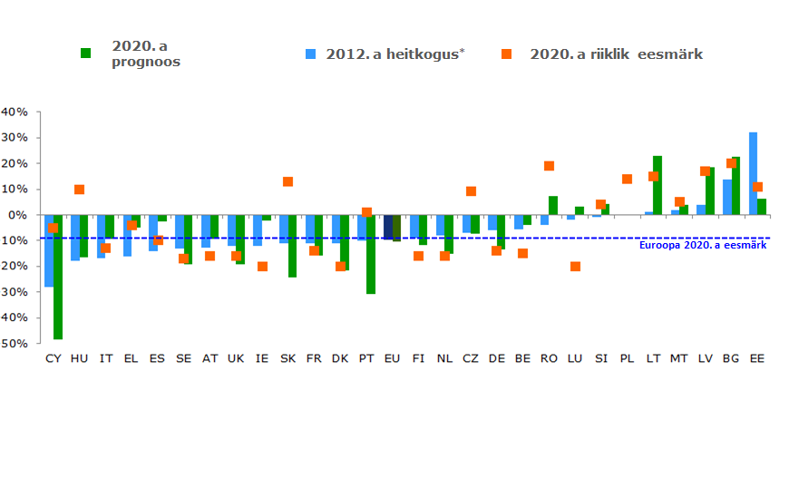
Allikas: Euroopa Keskkonnaamet
Selgitus: 2012. aastal olid kasvuhoonegaaside heitkogused ELis heitkogustega kauplemise süsteemi mittekuuluvates valdkondades 10 % väiksemad kui 2005. aastal.
*Heitkogustega kauplemise süsteemi mittekuuluvad valdkonnad, võrdlus 2005. aastaga ligikaudsete andmete alusel.
Ajavahemikul 2000–2011 vähenes CO₂-mahukus kõikides liikmesriikides, ehkki edasiminek on väga erinev. Üldiselt on väga CO₂-mahukates riikides heitkoguseid suudetud märkimisväärselt vähendada; vähem CO₂-mahukates riikides on edusammud vähem märgatavad.

Olukord 2011. aastal ja edusammud CO₂-mahukuse vähendamisel võrreldes 2000. aastaga riikide kaupa
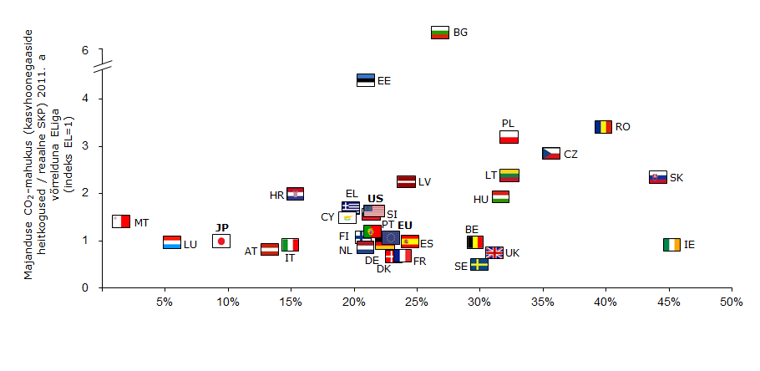
CO₂-mahukuse vähenemine 2000–2011 (%)
Allikas: Euroopa Komisjon
Selgitus: 2011. aastal vastasid suurema osa liikmesriikide CO₂- mahukus ja edusammud ligilähedaselt ELi keskmisele.

STRATEEGIA „EUROOPA 2020” KLIIMA- ja ENERGIAEESMÄRK (2)
Suurendada taastuvenergia osa lõplikus energiatarbimises 20 %ni

1. Olukord ELis
ELis on taastuvenergia kasutamine alates 2000. aastast tasapisi kasvanud, ning eeldusel, et selline kasv jätkub, suudab EL saavutada strateegia „Euroopa 2020” eesmärgi suurendada taastuvenergia osakaalu energia lõpptarbimises 20 %ni. 2000. aastal oli taastuvenergia osakaal energia summaarses lõpptarbimises 7,5 % ja kasvas 2005. aastaks 8,5 %ni ning 2012. aastaks 14,4%ni,jäädes 5,6 protsendipunkti allapoole strateegia „Euroopa 2020” eesmärgist. Kasv toimus tänu toetuskavade ja taastuvenergia kasutamise edendamise stiimulite kasutuselevõtmisele. EL on praegu juhtkohal taastuvenergiasse tehtavate investeeringute poolest ja paistab silma eelkõige tuule- ja päikeseenergia kiire arengu poolest.
Viimaste suundumuste põhjal võib öelda, et strateegia „Euroopa 2020” taastuvate energiaallikate eesmärgi saavutamine on võimalik. Viimastel aastatel toimunud julgustavat arengut arvestades võib taastuvenergia osakaal summaarses lõpptarbimises läheneda 2020. aastal 21 %le, kui tehakse samasuguseid jõupingutusi nagu viimastel aastatel.

Taastuvenergia osakaal energia summaarses lõpptarbimises, 2000–2020
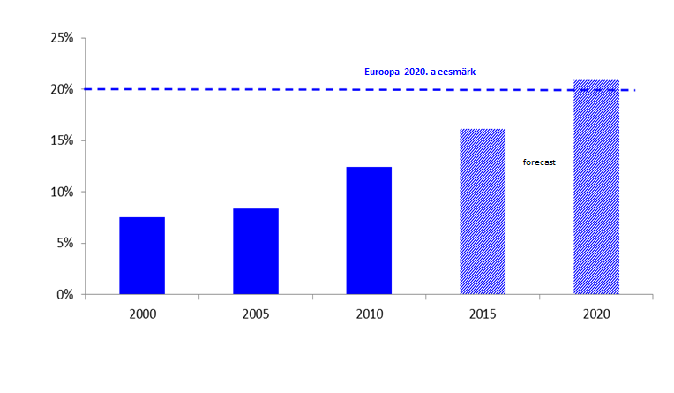Sources: Euroopa Komisjon, Euroopa Komisjoni tellitud uuring.
Selgitus: tuginedes praegusele arengule ja poliitikale, võib ELi taastuvenergia osakaal energiatarbimises ulatuda 2020. aastaks 20,9 %ni.

2. Ülevaade olukorrast ja riiklikud edusammud
Märgitakse üldist edasiminekut, kuid enamikus liikmesriikides tuleb teha veel jõupingutusi. Riikide eesmärgid ulatuvad 10%st Maltal kuni 49 %ni Rootsis. Üldiselt on liikmesriigid alates 2005. aastast suurendanud taastuvate energiaallikate kasutamist , kuid oma eesmärkideni on praeguseks jõudnud vaid kolm riiki: Rootsi, Eesti ja Bulgaaria. Soome, Austria ja Tšehhi Vabariik on eesmärgile väga lähedal. Prantsusmaa ja Ühendkuningriik on eesmärgist ligikaudu 10 protsendipunkti kaugusel.
Vaadates aegade jooksul toimunud arengut, võib öelda, et parimaid tulemusi on saavutanud Rootsi, Austria ja Eesti, kelle edasiminek on alates 2005. aastast olnud kiireim ja kes kasutavad kõige enam taastuvenergiat. Malta, Luksemburgi, Belgia, Ühendkuningriigi, Madalmaade ja Prantsusmaa tulemused on kehvad ning pärast 2005. aastat on edasiminek olnud väheldane. Olukord ELis: riikidevaheline erinevus on kasvanud 40,4 protsendipunktilt 2005. aastal 52,1 protsendipunktini 2012. aastal ning näitajad ulatuvad 0,3 %st Maltal kuni 52,4 %ni Rootsis.

Taastuvenergia osakaal ELi liikmesriikides
(% energia summaarsest lõpptarbimisest)

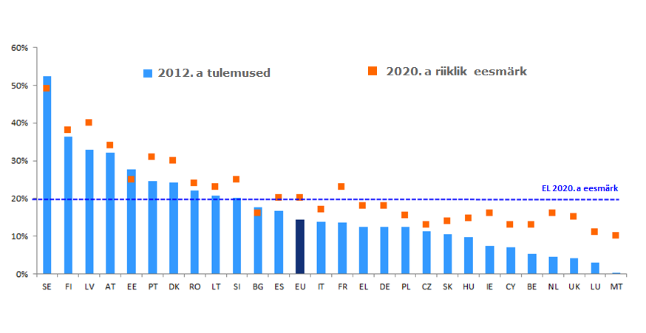
Allikad: Euroopa Komisjon, EurObserv'ER
Selgitus: 2012. aastal oli ELi taastuvenergia osakaal energiatarbimises 14,4 %; 2020. aastaks seatud eesmärk on 20 %.
Olukord 2012. aastal ja pärast 2005. aastat tehtud edusammud riikide kaupa
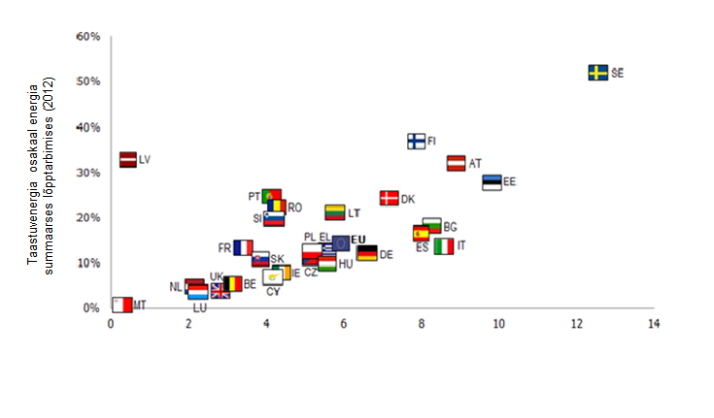
Edusammud ajavahemikul 2005–2012 (muutus protsendipunktides)*
Allikad: Euroopa Komisjon, EurObserv'ER
Selgitus: ELi taastuvenergia osakaal energiatarbimises kasvas aastatel 2005–2012 (horisontaaltelg) 5,9 protsendipunkti ja ulatus 2012. aastal 14,4 %ni (vertikaaltelg).

STRATEEGIA „EUROOPA 2020” KLIIMA- JA ENERGIAEESMÄRK (3)
Saavutada energiatõhususe 20 %line suurenemine

1. Olukord ELis
Energiatõhususe suurendamisel on hiljuti tehtud teatavaid edusamme, kuid lähiaastatel peaksid need olema kindlamad, et saavutada strateegia „Euroopa 2020” eesmärk suurendada energiatõhusust 20 % (vastab primaarenergia tarbimise 1 483 megatonnile). Primaarenergia tarbimine kasvas ajavahemikul 2000–2006 ühtlaselt: 1 617,8 megatonnist (2000. aasta) 1 711,6 megatonnini (2006. aasta). Alates 2007. aastast toimus kriisi alates primaarenergia tarbimise katkematu langus kuni 1 583,5 megatonnini 2012. aastal. Kasvuhoonegaaside heitkoguste osas märgiti primaarenergia tarbimise teatavat taastumist 2010. aastal, mil majandustegevus ajutiselt elavnes. Primaarenergia tarbimise vähenemist saab suures osas selgitada kriisi tõttu vähenenud majandustegevusega. Kuid käimas on ka mõned struktuurimuudatused. 2020. aasta eesmärgi täitmiseks tuleks 2020. aastaks vähendada primaarenergia tarbimist veel 6,3 %.
Viimased suundumused osutavad sellele, et energiatõhususe eesmärgi täitmiseks on vaja teha täiendavaid pingutusi. Viimasel ajal toimunud primaarenergia tarbimise vähenemist tuleb soodustada ja seda tuleb kinnistada kestvate energiatarbimismustrite abil. Kriis on mõjutanud primaarenergia tarbimist. Seetõttu võib küsitavaks osutuda viimasel ajal toimunud julgustandva arengu kestvus ning samuti tsükliliste ja struktuuriliste tegurite asjaomane mõju. Võimalused täiendavate meetmete võtmiseks on olemas kõikides valdkondades, eelkõige transpordisektoris, kus siiani tehtud edusammud on väikesed.

ELi primaarenergia tarbimine aastatel 2005–2020
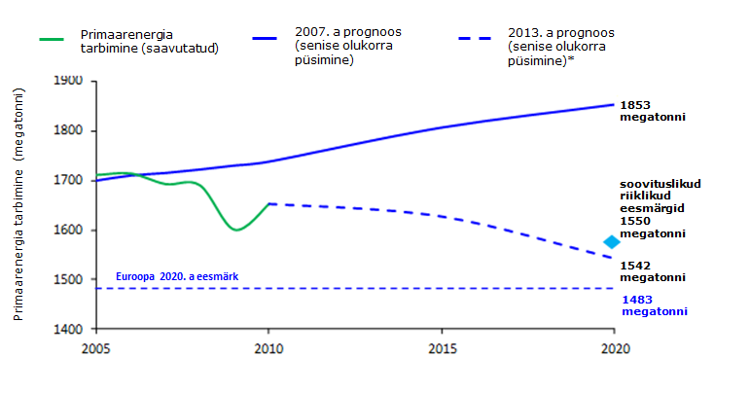
Allikas: Euroopa Komisjon
Selgitus: ELi primaarenergia tarbimine võib 2020. aastaks jõuda 1 542 megatonnini.
*2013. aasta prognoosid (tingimused ei ole muutunud) on tehtud kehtivatele meetmetele tuginedes.
2. Ülevaade olukorrast ja riiklikud edusammud
Energiatõhususe olukord on segane. Energiatõhususe direktiivis on kindlaks määratud Euroopa taseme energiatõhususe eesmärk ja liikmesriikidelt nõutakse 2020. aasta soovituslike riiklike eesmärkide seadmist. Need tuleb teisendada primaar- ja lõppenergia tarbimise näitajateks, et neid oleks võimalik võrrelda. 2012. aastal jäi primaarenergia tarbimine Eestis, Hispaanias, Horvaatias, Iirimaal, Itaalias, Kreekas, Küprosel, Leedus, Luksemburgis, Lätis, Poolas, Portugalis, Rumeenias, Slovakkias, Sloveenias, Soomes ja Ungaris allapoole soovituslikku riiklikku eesmärki.
Primaarenergia tarbimise osakaal ELi liikmesriikides
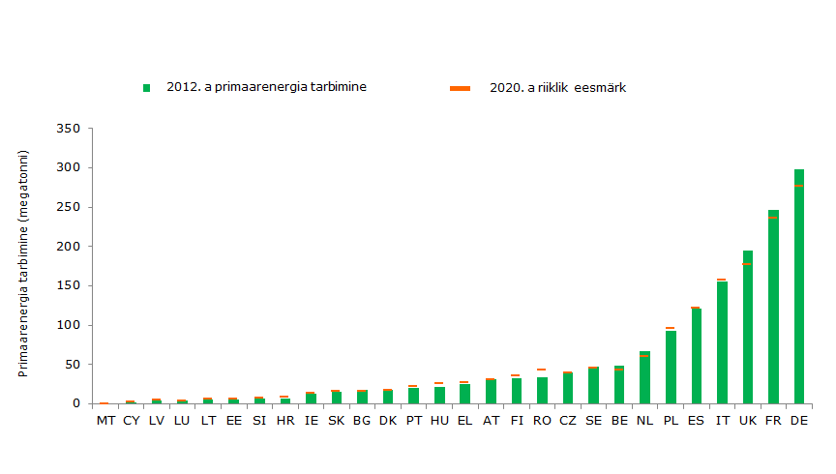
Allikas: Euroopa Komisjon
Selgitus: 2012. aastal saavutasid oma soovituslikud riiklikud energiatõhususe eesmärgid 17 liikmesriiki.
Energiamahukus – primaarenergia tarbimine SKP ühiku kohta – kasvas ajavahemikul 2005–2011 kõikides liikmesriikides. Üldiselt on kõrgeima energiamahukusega riigid oma energiamahukust märkimisväärselt vähendanud. Vähenemine on mõõdukam väiksema energiamahukusega liikmesriikides.

Olukord 2012. aastal ja pärast 2005. aastat tehtud edusammud riikide kaupa
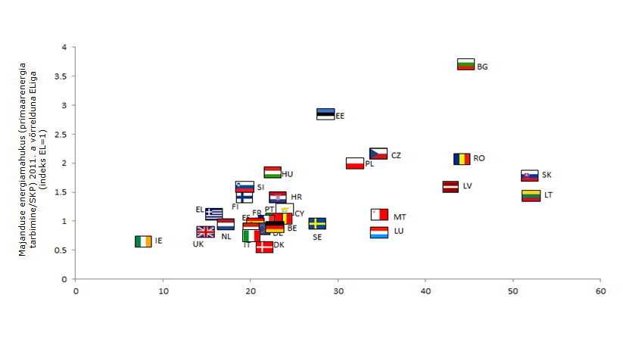
Energiamahukuse vähenemine aastatel 2005–2012 (%)
Allikas: Euroopa Komisjon
Selgitus: 2012. aastal vastasid enamiku liikmesriikide energiamahukus ja edusammud ligilähedaselt ELi keskmisele.

STRATEEGIA „EUROOPA 2020” HARIDUSE EESMÄRK (1)
Viia koolist väljalangenute hulk allapoole 10 % piiri

1. Olukord ELis
Varakult koolist ja koolituskursustelt lahkunud noorte arvu vähendamiseks on võetud edasiviivaid meetmeid: koolist väljalangenute hulk on ühtlaselt vähenenud alates 2000. aastast, kuid nende hulk on praegu endiselt suurem strateegia „Euroopa 2020” 10 % eesmärgist. EL soovib, et 2020. aastaks oleks varakult koolist ja koolituskursustelt lahkujate hulk 18–24aastaste vanuserühmas (need, kellel on vähemalt põhiharidus ja kes ei omanda täiendavat haridust) allpool 10 % piiri. See ELi näitaja on alates 2000. aastast, mis see oli üle 17 %, ühtlaselt vähenenud, langedes 2005. aastal 15,7%le ja 2012. aastal 12,7 %le. Kuid see on siiski 2,7 protsendipunkti rohkem kui näeb ette strateegia „Euroopa 2020” eesmärk. Osa positiivsest tulemusest saadi „tänu” kriisile, kuna tööturu halvenev olukord ja edasised väljavaated, eelkõige noorte puhul, andsid põhjuse kauem koolis püsida.
Strateegia „Euroopa 2020” varakult koolist lahkujate eesmärgi saavutamine 2020. aastaks on võimalik. Ehkki strateegia „Euroopa 2020” varakult koolist ja koolituskursustelt lahkujate eesmärk näib olevat käeulatuses, ei ole selle saavutamine siiski iseenesestmõistetav. Asjaolu, et varakult koolist lahkujate hulk vähenes kriisi tõttu, ning demograafiline prognoos seavad kahtluse alla ELi suutlikkuse viia varakult koolist lahkujate hulk 2020. aastaks allapoole 10 % piiri. Eesmärgi saavutamiseks tuleb teha sama suuri, kui mitte isegi suuremaid jõupingutusi nii ELi kui ka liikmesriikide tasandil.
Varakult koolist ja koolituskursustelt lahkujad ELis aastal 2000,* 2012 ja 2020
(vanus 18–24, vähemalt põhiharidusega ja ei omanda täiendavat haridust)
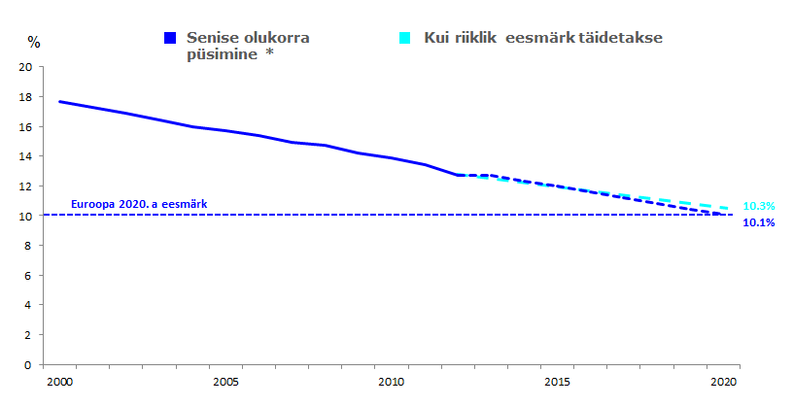
Allikas: Euroopa Komisjon
Selgitus: praegusi kohustusi arvestades oleks varakult koolist lahkujate hulk ELis 2020. aastal 10,1 %.
* 2000 ja 2001: EL-27 andmed.
** Sama olukorra püsimine võrdub ajavahemiku 2000–2012 tulemuste ekstrapoleerimisega.
2. Ülevaade olukorrast ja riiklikud edusammud
Tahe vähendada varakult haridus- ja koolitussüsteemist lahkujate hulka erineb liikmesriigiti. Riigid on väljendanud oma tahet erinevalt, kui vaadata riiklikke eesmärke, mis ulatuvad 4 %st Horvaatias 16 %ni Itaalias, ning see teeb eesmärgi saavutamise suuremal või vähemal määral raskemaks. 2012. aastaks olid 9 liikmesriiki (Austria, Luksemburg, Leedu, Läti, Rootsi, Slovakkia, Sloveenia, Taani ja Tšehhi Vabariik) oma eesmärgi juba saavutanud, vaatamata sellele, et mõned nendest seadsid endale tagasihoidlikumad eesmärgid kui teised. Horvaatia, Saksamaa, Madalmaad ja Soome on oma eesmärgile lähedal, kuid Hispaanial, Portugalil, Maltal ja Rumeenial on veel pikk tee minna. Seda saab osaliselt selgitada asjaoluga, et need riigid seadsid endale mõnevõrra liiga julge eesmärgi.
Vaadates aja jooksul toimunud arengut, võib näha nelja peamist rühma: mõnes liikmesriigis, näiteks Hispaanias, Rumeenias ja Itaalias, on koolist ja koolituskursuselt varakult lahkujate hulk suur ja edasiminek on aeglane. Portugalis ja Maltal on varakult koolist lahkujate hulk samuti suur, kuid nad on alates 2000. aastast teinud märkimisväärseid edusamme. Rivi teises otsas on näiteks Luksemburg ja Horvaatia, kes on näidanud häid tulemusi, kuid kelle edasiminek pärast 2000. aastat on väheldane ning kus varakult koolist ja koolituskursuselt lahkujate hulk ajavahemikul 2000–2012 isegi kasvas. Parimad tulemused on Taanil ja Leedul, kus varakult koolist lahkujate hulk on väike ja edasiminek on alates 2000. aastast märkimisväärne. 2020. aastaks peaks viimaste prognooside kohaselt suurem osa liikmesriike täitma oma eesmärgi, välja arvatud Hispaania, Portugal ja Rumeenia.

Varakult koolist ja koolituskursuselt lahkujate hulk ELi liikmesriikides
(vanus 18–24, vähemalt põhiharidusega ja ei omanda täiendavat haridust)
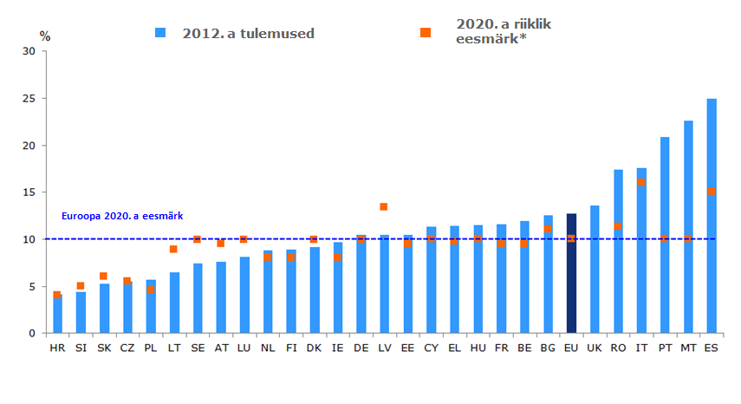
Allikas: Euroopa Komisjon
Selgitus: 2012. aastal oli varakult koolist ja koolituskursuselt lahkujate hulk ELis 12,7 %; 2020. aasta eesmärk on 10 %.
* EL-28, DK, DE, LU ja SE: <10 %; LT: <9 %; SK: <6 %. UK ei ole eesmärki seadnud.
Olukord 2012. aastal ja pärast 2000.* aastat tehtud edusammud riigiti

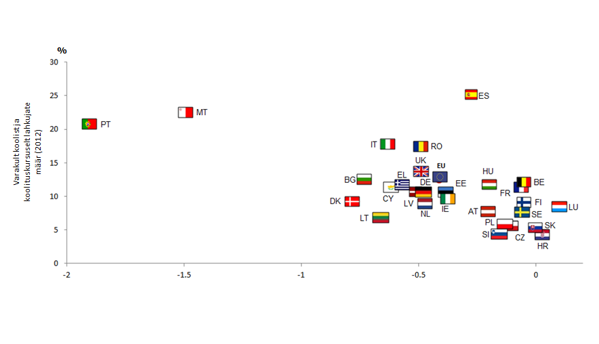
varakult koolist ja koolituskursuselt lahkujate määra aastane muutus protsentides (2000–2012)
Allikas: Euroopa Komisjon
Selgitus: varakult koolist ja koolituskursuselt lahkujate määr ELis vähenes ajavahemikul 2002–2012 ligikaudu 0,4 protsendipunkti igal aastal (horisontaaltelg) ja jõudis 2012. aastaks 12,7 %ni (vertikaaltelg).
* EU: 2002–2012
Varakult koolist lahkujate hulk erineb ELi liikmesriikides üha vähem. Vahe madalaima ja kõrgeima varakult koolist lahkujate määra vahel on ajavahemikul 2000–2012 vähenenud rohkem kui poole võrra. 2000. aastal oli see 46,9 protsendipunkti ning madalaim määr 7,3 % oli Rootsil ja kõrgeim 54,2 % Maltal. 2012. aastal vähenes see 20,7 protsendipunktini, kui madalaim väärtus oli Horvaatial (4,2%) ja kõrgeim Hispaanial (24,9 %). Üldiselt on varakult koolist ja koolituskursuselt lahkujate hulk suurem Lõuna-Euroopa riikides. Seda mustrit kajastab ka asjaolu, et võrrelduna Lõuna-Euroopa piirkondadega, on Põhja- ja Ida-Euroopa riikides varakult koolist lahkujate määr enamasti madal.

STRATEEGIA „EUROOPA 2020” HARIDUSE EESMÄRK (2)
Suurendada kolmanda astme hariduse omandamise osakaalu 30-34aastaste vanuserühmas vähemalt 40 %ni

1. Olukord ELis
Edasiminek saavutamaks strateegia „Euroopa 2020” eesmärk jõuda kolmanda astme (või samaväärse) hariduse omandamisel 40 % tasemele on olnud hea ning jätkata tuleb sama hästi. Haridusega seotud teise näitaja sihiks on suurendada kolmanda astme (või samaväärse) hariduse omandamise osakaalu 30–34aastaste noorte vanuserühmas 40 %ni. Kolmanda astme hariduse omandanute arv on kiiresti kasvanud ja EL on jõudsalt lähenenud oma eesmärgile, kui arvestada, et 12 aasta jooksul on see arv kasvanud 13,3 protsendipunkti – 22,4 %lt 2000. aastal 27,9 %ni 2005. aastal ja edasi 35,7 %ni 2012. aastal. Vaid 4,3 protsendipunkti on praegune tulemus maas strateegia „Euroopa 2020” 40 % eesmärgist.
Strateegia „Euroopa 2020” kolmanda astme hariduse omandamise eesmärk on 2020. aastaks saavutatav. Arvestades viimasel ajal toimunud arengut ja jõudsaid edusamme ning eeldades, et see suundumus jätkub, on väljavaated täita kolmanda astme (või samaväärse) hariduse omandamise eesmärk head.

Kolmanda astme hariduse omandamise määr ELis aastatel 2000–2020*
(kolmanda taseme hariduse omandanud inimeste osakaal (%) vanuserühmas 30–34 – ISCED 5. ja 6. tase)
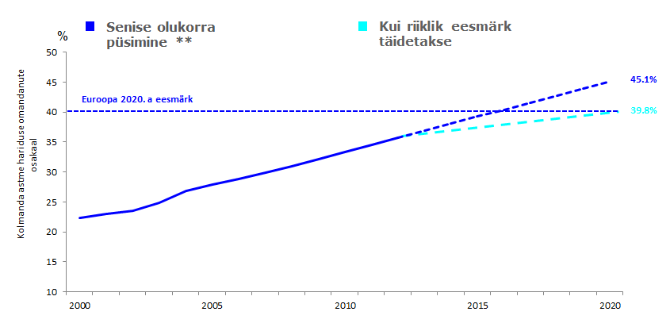
Allikas: Euroopa Komisjon
Selgitus: praegusi kohustusi arvestades ulatuks ELi kolmanda astme hariduse omandamise osakaal 2020. aastaks 45,1 %ni.
*2000-2001: EL-27 andmed.
** Sama olukorra püsimine võrdub ajavahemiku 2000–2012 tulemuste ekstrapoleerimisega.
2. Ülevaade olukorrast ja riiklikud edusammud
Kolmanda astme hariduse omandamise määra tõstmine on olnud edukas, ent mõned liikmesriigid on teistest söakamad. Riiklikud eesmärgid, mis ulatuvad 26–27 %st Itaalias kuni 60 %ni Iirimaal, peegeldavad liikmesriikide söakuse taset. 2012. aastaks olid eesmärgini jõudnud 9 liikmesriiki: Austria, Küpros, Leedu, Läti, Madalmaad, Rootsi, Saksamaa, Soome ja Taani. Nende järel tulevad Ungari, Sloveenia ja Eesti ja nad oma eesmärgile on väga lähedal. Horvaatia, Luksemburg, Malta, Portugal ja Slovakkia on eesmärgist kõige kaugemal ning ka Iirimaal jääb 9 protsendipunkti sellest puudu; osad nendest, nimelt Slovakkia, Portugal, Iirimaa ja Luksemburg on seadnud söakad eesmärgid 40 %, 60 % ja 66 %, vastupidiselt Itaaliale, kelle tagasihoidlik eesmärk on seatud 26 %le. Viimasel kümnendil saavutatud edu vaadates eristub neli rühma: mõnes liikmesriigis, eelkõige Austrias, Bulgaarias, Horvaatias, Itaalias, Kreekas, Rumeenias ja Tšehhi Vabariigis, on kolmanda hariduse omandamise osakaal väike ja edasiminek pärast 2000. aastat aeglane. Vaatamata tagasihoidlikele tulemustele, on teised riigid pärast 2000. aastat jõudsalt edenenud. Näiteks võib tuua Portugali ja Ungari. Kolmanda astme hariduse omandamisel häid tulemusi saavutanute hulgas edenevad aeglaselt Belgia, Hispaania ja Soome ning jõudsalt liiguvad edasi Iirimaa, Läti, Luksemburg ja Rootsi. 2020. aasta tulemusi prognoosides võib eeldada, et enamik liikmesriike, välja arvatud Malta, Portugal ja Sloveenia, täidavad oma eesmärgi.
Kolmanda astme hariduse omandanute osakaal ELi liikmesriikides
(30–34aastaste vanuserühm, kellel on lõpetatud kolmanda astme haridus – ISCED 5. ja 6. tase)
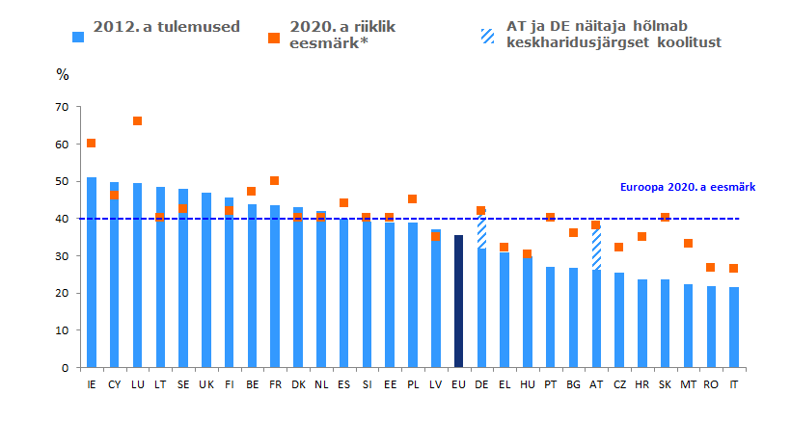
Allikas: Euroopa Komisjon
Selgitus: 2012. aastal oli ELis kolmanda astme hariduse omandanute osakaal 35,7 %; 2020. aastaks seatud eesmärk on 40 %.
*EL-28, DK: vähemalt 40 %; DE: 42 %, sealhulgas ISCED 4; IT: 26–27 % (eeldati 26.5%); LV: 34–36 % (eeldati 35 %); NL: üle 40 %; AT: 38 %, seahulgas ISCED 4/4a; SE: 40–45 % (eeldati 42.5 %); UK ei ole eesmärki seadnud; FI: 42 % (määratlus on kitsam); FR: vanuserühm 17–33aastat.
Olukord 2012. aastal ja pärast 2000.* aastat tehtud edusammud riikide kaupa

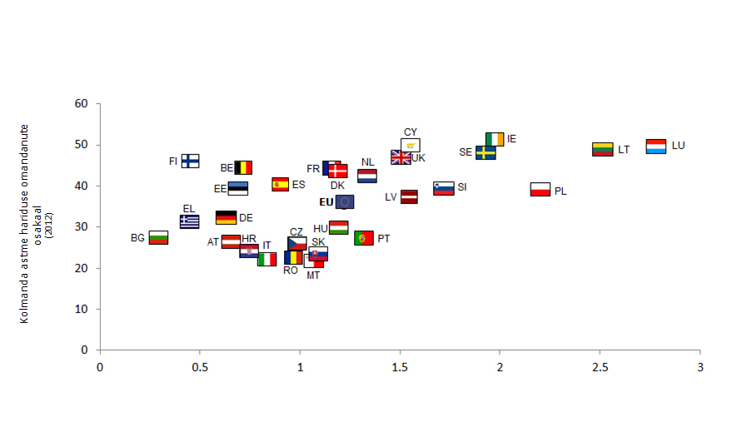
Kolmanda astme hariduse omandanute osakaalu muutus protsendipunktides (2000–2012)
Allikas: Euroopa Komisjon
Selgitus: kogu ELis suurenes kolmanda astme hariduse omandamise osakaal alates 2000. aastast üle ühe protsendipunkti võrra aastas (horisontaaltelg), et jõuda 35,7 %ni 2012. aastal (vertikaaltelg).
* 2000: EL-27 andmed.

Riikide tulemused näitavad väga erinevat olukorda ELis. Üldiselt on Põhja-Euroopas kolmanda astme hariduse omandamise määr kõrgeim ja seda kajastavad samuti erinevate riikide piirkondlikud tulemused. Kolmanda taseme hariduse omandamise tulemustes esinev suur vahe, mis Malta nõrgima tulemuse ja Leedu parima tulemuse puhul oli 2000. aastal 35,2 protsendipunkti, on aastate jooksul vähenenud, jõudes 2012. aastaks 29.4 protsendipunktini. Kõige madalam kolmanda astme hariduse omandamise määr 21,7 % on Itaalial ja parim tulemus on Iirimaal – 51,1 %. Piirkondlikud tulemused osutavad tulemuste riigisisesele hajususele, eelkõige Hispaanias ja Saksamaal. Võib lisada, et liikmesriikide söakus kajastub ka piirkondlikes tulemustes – mõnes riigis on palju heade tulemustega piirkondi, olgugi et riiklikust eesmärgist ollakse maas.

STRATEEGIA „EUROOPA 2020” VAESUSE JA SOTSIAALSE TÕRJUTUSE VÄHENDAMISE EESMÄRK
Vähendada vaesuses või sotsiaalses tõrjutuses elavate inimeste hulka 20 miljoni võrra

1. Olukord ELis
Kriisi sotsiaalne mõju on olnud tugev, vaesuses ja sotsiaalses tõrjutuses elavate inimeste arv on suurenenud ning see takistab strateegia „Euroopa 2020” eesmärgi (vähendada vaesuses või sotsiaalses tõrjutuses elavate inimeste hulka 20 miljoni võrra) saavutamist. ELi seatud eesmärk vastab olukorrale, kus 2020. aastal ohustab vaesus või sotsiaalne tõrjutus 96,4 miljonit inimest. Kui viidatakse inimestele, keda ohustab vaesus või sotsiaalne tõrjutus, siis hõlmab see näitaja neid inimesi, keda mõjutab vähemalt üks järgnevatest vaesuse liikidest: rahaline vaesus (suhtelise vaesuse risk pärast sotsiaalseid siirdeid), materiaalne vaesus (suures materiaalses puuduses elavad inimesed) ja väga madala tööhõivega leibkondades elavad inimesed.
Vaesuse või sotsiaalse tõrjutuse ohus elavad inimesed ELis 2012. aastal
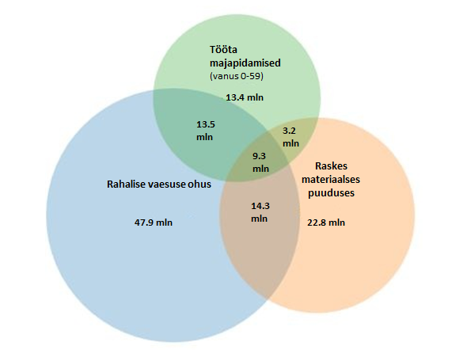
Allikas: Euroopa Komisjon
Selgitus: tuginedes vaesuse mõõtmise kolmele erinevale viisile, oli 2012. aastal ELis kokku 124,2 miljonit inimest vaesuse või sotsiaalse tõrjutuse ohus (neist 9,3 miljonit inimest kuulus kõigisse kolme rühma).
Arvestades kriisi sügavat mõju, näib strateegia „Euroopa 2020” vaesuse eesmärgi saavutamine võimatu. Kuni 2009. aastani vähenes vaesuse või sotsiaalse tõrjutuse ohus elavate inimeste arv ühtlaselt. See näitaja oli madalaim 2009.aastal, kui ligikaudu 114 miljonit inimest ohustas vaesus või sotsiaalne tõrjutus, võrrelduna 124 miljoni inimesega 2005. aastal. Kuid kriis peatas positiivse arengu ja suurendas EL-28 koondnäitajaid ning vaesuse või sotsiaalse tõrjutuse ohus olevate inimeste arv jõudis üle 118 miljoni inimeseni 2010. aastal, sealt edasi 121 miljonini 2011. aastal ning üle 124 miljoni inimeseni 2012. aastal. Rahaline vaesus mõjutab inimesi kõige rohkem ning raske materiaalne puudus on kasvanud kõige kiiremini – 7,1 miljoni inimese võrra alates 2010. aastast. Viimaste suundumuste põhjal ja kooskõlas viimaste prognoosidega, on ebatõenäoline, et suudetakse täita ELi eesmärk vähendada vaesuse või sotsiaalse tõrjutuse ohus olevate inimeste arvu 96,4 miljonini 2020. aastaks, ning vastav näitaja võib jääda 100 miljoni lähedale.

Vaesuse või sotsiaalse tõrjutuse ohus olevad inimesed ELis ja allnäitajad, 2005–2020*
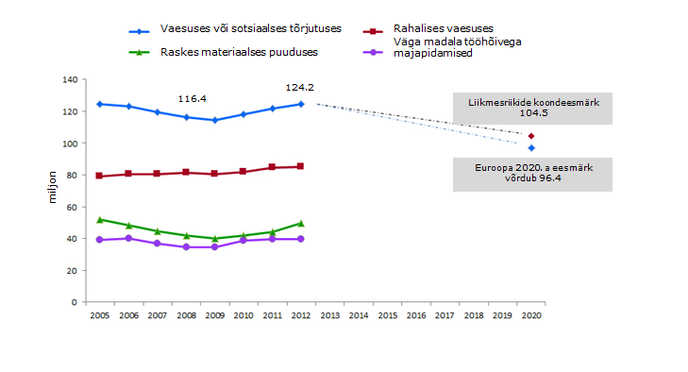
Allikas: Euroopa Komisjon
Selgitus: 2012. aastal elas ELis vaesuse või sotsiaalse tõrjutuse ohus 124 miljonit inimest, mis on 28 miljonit rohkem kui näeb ette strateegia „Euroopa 2020” eesmärk.
*2005–2009: EL-27 andmed, 2010–2012: EL-28 andmed. 2020. aasta eesmärk 96,4 vastab EL-27 2008. aasta näitajale (116,4) miinus 20 miljonit inimest, kelle võrra EL püüab vähendada vaesuses või sotsiaalses tõrjutuses elavate inimeste arvu. HR on eesmärgi arvutamisest välja arvatud.
2. Ülevaade olukorrast ja riiklikud edusammud
Kriisi tagajärjel on vaesust ja sotsiaalset tõrjutust suudetud vähendada väga vähesel määral. Võrreldes strateegia eesmärgiga vähendada vaesuses või sotsiaalses tõrjutuses elavate inimeste hulka 20 miljoni võrra, on riiklikud koondeesmärgid vähem söakad ja eesmärk on seatud 12 miljoni lähedale. Kriisi tõttu on vaesuse ja sotsiaalse tõrjutuse oht liikmesriikides suurenenud. Sellest tulenevalt oli 2012. aastal vaid kaks riiki, Saksamaa ja Läti, kes täitsid oma eesmärgi. Poola on väga lähedal oma eesmärgile ning Bulgaaria, Leedu, Soome ja Tšehhi Vabariik on liikumas õiges suunas. Hispaania, Itaalia, Kreeka ja Ungari on oma eesmärgist kõige kaugemal.
Liikmesriikidevahelised erinevused suurenevad. Kriis ei avaldanud kõikidele liikmesriikidele mõju ühtemoodi ega sama tugevalt ning see on suurendanud liikmesriikidevahelisi erinevusi veelgi. 2008. aastal oli kahe äärmuse vahe peaaegu 30 protsendipunkti ehk vaesuse või sotsiaalse tõrjutuse ohus oli 14,9 % Madalmaade elanikkonnast ja 44,8 % Bulgaaria omast. See vahe kasvas 34,3 protsendipunktini 2012. aastal, kui Madalmaades oli see näitaja 15 % ja Bulgaarias 49,3 %.

Vaesuse või sotsiaalse tõrjutuse ohus elavad inimesed ELi liikmesriikides*
(% elanikkonnast)

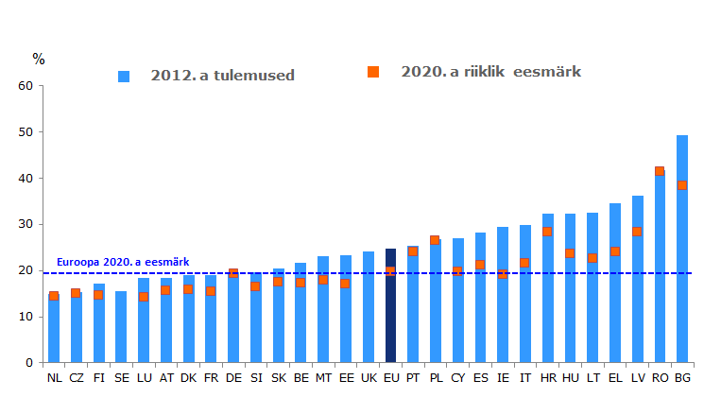
Allikas: Euroopa Komisjon
Selgitus: 2012. aastal elas ELis vaesuse või sotsiaalse tõrjutuse ohus 24,8 % elanikkonnast, mis on ligikaudu 5 protsendipunkti rohkem kui näeb ette strateegia „Euroopa 2020” eesmärk.
*2020. aasta eesmärk viitab vaesuse või sotsiaalse tõrjutuse määrale, kui 2020. aasta eesmärgid on saavutatud – UK ja SE ei ole kaasatud nende riiklike eesmärkide spetsiifika tõttu; IE: 2011.

Olukord 2012. aastal ja pärast 2008. aastat tehtud edusammud riikide kaupa

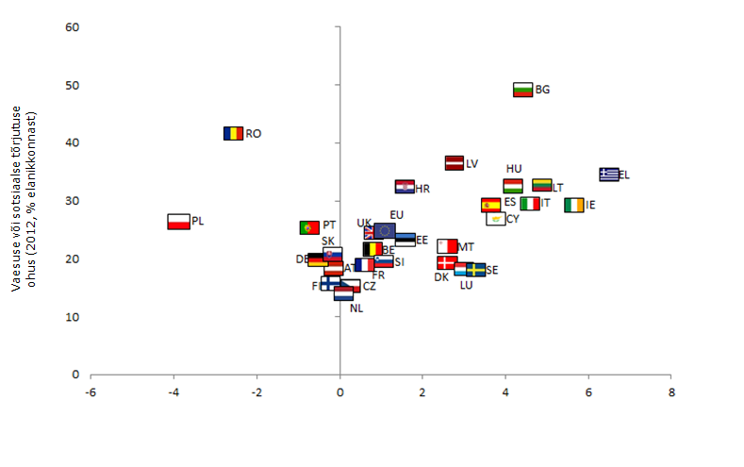
muutus protsentides (2008–2012)
Allikas: Euroopa Komisjon
Selgitus: vaesuse või sotsiaalse tõrjutuse ohus oleva elanikkonna osakaal kasvas üle 1 protsendipunkti ajavahemikul 2008–2012 (horisontaaltelg) ja jõudis 2012. aastaks 24,8 %ni elanikkonnast (vertikaaltelg).
2008: EL-27 andmed.
III lisa: Juhtalgatuste olukord
JUHTALGATUS „UUTE OSKUSTE JA TÖÖKOHTADE TEGEVUSKAVA”
1. Juhtalgatuse eesmärk
„Uute oskuste ja töökohtade tegevuskava” on kõikehõlmav tööhõive algatus, mis hõlmab turvalise paindlikkuse, oskuste, töötingimuste ja töökohtade loomise teemasid. Selle eesmärk on tõsta tööhõive määra uute ja paremate töökohtade abil; aidata inimestel muutusteks valmis olla ja nendega toime tulla, andes neile selleks õiged oskused ja pädevused; ajakohastada tööturgu ja hoolekandesüsteeme; ning tagada, et majanduskasvust tulenevad hüved jõuaksid ELi igasse ossa. Juhtalgatusega kehtestati neli peamist prioriteeti: i) muuta Euroopa tööturud toimivamaks, kohandades turvalise paindlikkuse meetmeid kriisijärgsele olukorrale; ii) anda inimestele tööturu vajadustega sobivad oskused; iii) parandada töö kvaliteeti ja töötingimusi; ning iv) edendada töökohtade loomist ja tööjõunõudlust. Tegevuskava koostasid ühiselt komisjon ja Euroopa institutsioonid, liikmesriigid, sotsiaalpartnerid ning haridus- ja koolitusasutused eesmärgiga esitada 13 põhimeedet koos teiste toetavate meetmetega.
2. Olukord 2014. aastal
2.1 Tulemused ja mõju
Algatuse elluviimise tempo on olnud varieeruv. Turvalise paindlikkuse ja oskuste valdkonna kõik meetmed koos majanduse olukorda arvestavate vastavate kohandustega on ellu viidud. Töö kvaliteedi ja töötingimuste parandamise tulemused on mitmekesisemad – tööaja ning tervise ja ohutuse osas on edusamme tehtud vähe. Üldse ei ole edasi liigutud ettepanekuga määrata kindlaks peamised põhimõtted, et edendada töökohtade loomist soodustavaid tingimusi, olgugi et seda põhimeedet käsitletakse teataval määral ka Euroopa poolaasta kontekstis.
2.2 Saadud kogemused
Juhtalgatuse mõju makromajanduslikul tasandil on olnud piiratud. Üksikud tehtud algatused aitavad pikapeale parandada tööturu toimimist ja tegeleda peamiste kitsaskohtadega, eelkõige oskuste ja liikuvuse valdkonnas. Kuid arvestades kriisi mõju, on juhtalgatuse üldine makromajanduslik mõju olnud piiratud.
Juhtalgatuse rakendamisel on mitmel korral tekkinud tõkked. 2012. aastal tuli kriisi süvenedes juhtalgatust täiendada töövõimalusterohke majanduse elavdamise ulatusliku tegevuskavaga. 2012. aasta aprillis vastu võetud tööhõivepakett ja sama aasta detsembris vastu võetud noorte tööhõivepakett tõmbasid poliitilise tähelepanu ja teabevahetusalased püüded juhtalgatuse juurest ära. Juhtalgatusel ei õnnestunud täielikult luua ühtset tööhõivepoliitika raamistikku ega kasutada erinevate meetmete sünergiat. Kokkupuude Euroopa poolaastaga on olnud väheldane, eelkõige juhtalgatuse kontekstis vastu võetud ELi tasandi algatuste ja Euroopa poolaasta riigipõhiste analüüside ja soovituste vahel.

JUHTALGATUS „NOORTE LIIKUVUS”
1. Juhtalgatuse eesmärk
Juhtalgatus „Noorte liikuvus” hõlmab haridust ja tööhõivet ning selle eesmärk on suurendada hariduse tulemuslikkust, tegeleda probleemidega, mis noortel esinevad tööturul, ning hõlbustada üleminekut koolist tööle. Juhtalgatusel on neli prioriteetset valdkonda: i) toetada oskuste omandamist (formaalse, mitteformaalse ja informaalse) õppimise abil; ii) edendada kõrghariduse omandamist noorte seas; iii) innustada õppimist ja tööalast liikuvust; ning iv) toetada noorte tööhõivet. Algatuse eesmärk on kasutada ELi fonde katalüsaatoritena, et parandada hariduse omandamise ja koolitamise võimalusi, tööalast konkurentsivõimet ning noorte tööhõivet.
2. Olukord 2014. aastal
2.1 Tulemused ja mõju
Juhtalgatuse „Noorte liikuvus” raames võeti vastu ulatuslik ja integreeritud lähenemisviis. Juhtalgatuse raames koondatakse hariduse ja tööhõiveküsimused ning püütakse leida nendevahelisi sujuvaid ühenduskohti. See on võimaldanud koondada mitmed ELi noortega seotud meetmed ning seada noorteküsimused Euroopa ja liikmesriikide tegevuskavades olulisele kohale.
Juhtalgatust „Noorte liikuvus” on rakendatud põhjalikult. Kõik juhtalgatuse järelmeetmed on ellu viidud, välja arvatud „Noorte liikuvuse kaart”, mis asendati teiste vahenditega. Meetmed viidi ellu algatuse kõigi neljas samba raames: i) 2011. aastal sõnastati nõukogu soovitus, milles käsitletakse varakult koolist lahkumist, ja see andis tõuke riiklikele meetmetele, mille abil vähendada koolist väljalangemise määra. Samuti tugevdati Euroopa koostööd kutsehariduse ja -koolituse valdkonnas; ii) kõrghariduse ajakohastamine oli komisjoni teatise peateema; iii) liikuvust toetati mitme vahendi abil, eelkõige on selleks programmi „Erasmus+” uus integreeritud lähenemisviis, Euroopa oskuste pass või kava „Sinu esimene EURESe töökoht”, mille eesmärk on pakkuda noortele tööturuvalikuid igas 28 liikmesriigis;
iv) noorte töötusega ja tööturult kõrvalejäämisega võitlemiseks võeti vastu nõukogu soovitus noortegarantiide kasutuselevõtmise kohta; need võeti kasutusele ja nüüd saavad liikmesriigid, kus piirkonniti on noorte tööpuuduse määr suurem kui 25 %, kasutada Euroopa struktuuri- ja investeerimisfondide ja noorte tööhõivealgatuse vahendeid.
2.2 Saadud kogemused
Juhtalgatust „Noorte liikuvus” käsitleval teatisel on mõned nõrgad kohad. Raamkava iseloom ja algatuse meetmete pikaajalisus ei vasta rakendusliku rahastamiskava mõne huvirühma ootustele. Hariduse ja noorte tööhõive valdkonnas käivitatud programme ja algatusi käsitlevat teatist on aetud segamini juhtalgatuse endaga.

JUHTALGATUS „INNOVAATILINE LIIT”
1. Juhtalgatuse eesmärk
Juhtalgatus „Innovaatiline liit” on laiaulatuslik meetmepakett, mille eesmärk on ELis luua innovatsioonisõbralik keskkond. Juhtalgatuse raames püütakse mitme meetmega edendada teadustööd ja innovatsiooni ELis, et sellest oleks kasu riigiasutustel, ettevõtjatel, teadlastel ja inseneridel ning kodanikel. Eelistatakse ühist huvi pakkuvaid küsimusi, et parandada raamtingimusi ning juurdepääsu teadus- ja innovatsioonitegevuse rahastamisele, mis omakorda aitab sillutada teed ühtsele innovatsiooniturule. Eesmärgi saavutamiseks kasutatakse juhtalgatuses „Innovaatiline liit” teiste vahendite hulgas programmi „Horisont 2020” 34 kohustust ja rahalisi vahendeid.
2. Olukord 2014. aastal
2.1 Tulemused ja mõju
Juhtalgatuse elluviimine toimub kavakohaselt. Juhtalgatuse „Innovaatiline liit” raames kehtestatud kõikide meetme rakendamisega ollakse järje peal, ehkki rakendamise ulatus on erinev. Eraldi tasub välja tuua viis Euroopa innovatsioonipartnerlust, mis on loodud ELi, riikide ja piirkondlike sidusrühmade koostöö tugevdamiseks ning mille raames käsitletakse järgmisi küsimusi: i) aktiivne ja tervena vananemine, ii) põllumajanduslik jätkusuulikkus ja tootlikkut, iii) arukad linnad ja kogukonnad, iv) veeküsimused ning v) toormaterjalid. Meetmed, mille abil tugevdatakse riigihangete kasutamist innovatsiooni eesmärgil, võetakse kasutusele riikidevaheliste riskikapitaliinvesteeringute pass või luuakse ühtne patendikaitse, on mõeldud innovatsioonisõbralikkuse suurendamiseks ärikeskkonnas. Samuti on astutud samme, et luua 2014. aastal Euroopa teadusruum, mille eesmärk on suurendada riiklike teadusuuringusüsteemide tõhusust ja tulemuslikkust, et suurendada ELi tootlikkust, konkurentsivõimet ja majanduskasvu.
Kasutusele on võetud järelevalvevahendid. Ulatusliku innovatsiooniliidu tulemustabeli abil saab hinnata ELi liikmesriikide innovatsioonialaseid tulemusi ning nende teadus- ja innovatsioonisüsteemide tugevaid ja nõrku külgi. Lisaks on kavandatud uus innovatsiooni tulemusnäitaja (mille väljatöötamine veel kestab, et käsitleda selle teatavaid piiranguid) eesmärgiga võrrelda ELi ja tema liikmesriikide innovatsiooni tulemusi nende peamiste kaubanduspartnerite omadega. Hindamisel tuginetakse neljale peamisele mõõtmele, nimelt tehnoloogilisele innovatsioonile, teadmismahukate teenuste kasutamisele, teadmismahukate kaupade ja teenuste konkurentsivõimele ning tööhõivele kiiresti kasvavates uuenduslikes ettevõtetes.
2.2 Saadud kogemused
Kõige olulisem on meetmete täielik rakendamine. Juhtalgatuse „Innovaatiline liit” raames kehtestatud meetmed liiguvad õiges suunas, kuid sellega kaasnevate hüvede materialiseerumine sõltub tugevalt meetmete korrektsest rakendamisest.
Juhtalgatusega „Innovaatiline liit” ei ole suudetud vältida ELi-sisest kasvavat innovatsioonilõhet. Alates 2008. aastast on ELi suutnud vähendada innovatsiooni tulemuste vahet Ameerika Ühendriikide ja Jaapaniga peaaegu poole võrra. Kuid ELis on liikmesriikide innovatsiooni tulemuste lähenemine seiskunud ning riikidevahelised erinevused üha suurenevad.

JUHTALGATUS „EUROOPA DIGITAALNE TEGEVUSKAVA”
1. Juhtalgatuse eesmärk
Juhtalgatus „Euroopa digitaalne tegevuskava” loodi selleks, et EL ja liikmesriigid saaksid kasu konkurentsivõimelise digitaalse ühtse turu hüvedest. Kuna Euroopa turud on killustunud ja see takistab ELi kasutamast digimajanduse eeliseid, milleks on suurem tootlikkus, tööhõive ja majanduskasv, püütakse juhtalgatusega „Euroopa digitaalne tegevuskava” vabastada digipotentsiaal ja levitada digikultuuri kogu ELis. Selle eesmärgi täitmiseks määrati alguses kindlaks 101 meedet, mis rühmitati seitsmeks sambaks. Pärast algatuse läbivaatamist 2012. aasta detsembris märgiti ära seitse uut peamist meedet. Peamiselt on esile tõstetud digiinfrastruktuuri tugevdamise, regulatiivkeskkonna parandamise, digioskuste ja -töökohtade edendamise ning küberturvalisuse, pilvandmetöötluse ja mikroelektroonika valdkonnas sihipäraste strateegiate rakendamise olulisust.
2. Olukord 2014. aastal
2.1 Tulemused ja mõju
Juhtalgatusega õnnestus digimajandusele saada vajalikku poliitilist tähelepanu. Selle peamised tugevused on seotud ühtse ja ettepoolevaatava tegevusraamistiku loomisega. Digitaalarengu tegevuskava avaldamine igal aastal ja digitaalse assamblee huvirühmade kohtumine kord aastas aitasid äratada poliitilist ja meedia tähelepanu. Juhtalgatus „Euroopa digitaalne tegevuskava” andis tõuke selle kopeerimiseks ning meetmete võtmiseks 20 liikmesriigis ja mitmes piirkonnas, kus kehtestati omaenda digitaalsed tegevuskavad.
Kavandatud meetmete rakendamine on toimunud edukalt. 2014. aasta jaanuaris oli enam kui 90 % kavandatud meetmetest kas lõpetatud või edenesid kavakohaselt. Interneti kasutamine on kogu ELis laialt levinud, e-kaubandus kogub jõudu, ehkki selle piiriülene kasutamine on siiani piiratud, e-valitsuse teenuseid on arendatud ning lairibaühenduse baasteenus on kättesaadav kõigile.
2.2 Saadud kogemused
Digitaalset ühtset turgu ei ole veel olemas ja kiire internetiühenduse loomiseks on vaja täiendavaid investeeringuid. Digitaalse ühtse turu valmimist takistavad endiselt Euroopa turgude killustatus, infrastruktuuri kitsaskohad ja tarbijate usalduse puudumine. Kiire lairibaühenduse infrastruktuuri puudumine on tõsine mure, kuna see võib tekitada uue digitaalse lõhe ja süvendada sotsiaalset tõrjutust teatavates piirkondades, eelkõige maakohtades.
Juhtalgatuse „Euroopa digitaalne tegevuskava” tulemuslikkust mõjutasid mitmed puudused. Juhtalgatus ei tõusnud esile, kuna liiga paljude erimeetmete tõttu ei olnud võimalik keskenduda tähtsaimale. Juhtalgatus ei suutnud lisada info- ja kommunikatsioonitehnoloogia teemasid peamistesse struktuurireformide kavadesse.

JUHTALGATUS „ÜLEILMASTUMISE AJASTU UUS TÖÖSTUSPOLIITIKA”
1. Juhtalgatuse eesmärk
Juhtalgatusega „Üleilmastumise ajastu uus tööstuspoliitika” püütakse parandada Euroopa tööstuse konkurentsivõimet, kasutades selleks koordineeritud lähenemisviisi. See algatus suunab peatähelepanu vajadusele kombineerida innovatsioon, mitmekesistamine ja jätkusuutlikkus ning julgustada VKEde loomist ja arendamist. Euroopa tööstuse konkurentsivõime suurendamiseks mõeldud 70 meetmele tuginedes on juhtalgatuse eesmärk luua ettevõtjasõbralikum keskkond ning aidata tööstust ja olla talle toeks uute üleilmsete katsumustega toimetulemisel.
2. Olukord 2014. aastal
2.1 Tulemused ja mõju
Algatuse rakendamisel on saavutatud märkimisväärset edu. Algselt kindlaks määratud 70 peamisest meetmest on 90 % lõpetatud või pooleli. 2010., 2012. ja 2014. aastal avaldatud tööstuspoliitika teatiste abil on juhtalgatuse eesmärgid saanud poliitika osaks. Paljud meetmed on suunatud VKEde toetuseks: Euroopa väikeettevõtlusalgatus „Small Business Act” vaadati uuesti läbi ning 2011. aastal võeti vastu tegevuskava, et parandada VKEde juurdepääsu rahastamisele, ja strateegia, et edendada VKEde rahvusvahelistumist; 2012. aastal esitati standardimispakett, et muuta standardimine tõhusamaks; 2013. aastal võeti konkurentsivõime tugevdamiseks vastu ettevõtete konkurentsivõime ning väikeste ja keskmise suurusega ettevõtjate programm (COSME) ning koos süsteemiga Galileo ja programmiga Copernicus luuakse peamiste kosmosepoliitika algatuste abil uus mõõde teenustetööstustele. 2012. aastal esitati teatis, et julgustada ettevõtlust. Muude meetmete eesmärk on parandada ettevõtjate jaoks regulatiivkeskkonda, eelkõige ajakohastades õigusakte korrapäraste läbivaatamiste käigus, vähendada ettevõtte loomise aega ja kulusid, tugevdada ja süvendada ühtset turgu (selleks võeti 2011. ja 2012. aastal vastu ühtse turu I ja II akt) ning ergutada tööstuse innovatsiooni ja moderniseerimist. Samuti on käivitatud mitmed sektorispetsiifilised algatused.
2.2 Saadud kogemused
Juhtalgatuses „Üleilmastumise ajastu uus tööstuspoliitika” kasutatakse keskmise ja pika perspektiiviga lähenemisviisi ning mitme tegevussuuna puhul on tulemusteni jõudmiseks vaja aega. Investeeringud riikide eelarvetest vajaliku võrguinfrastruktuuri tarbeks on vähenenud, siseturg ei ole veel piisavalt väljakujunenud, VKEde juurdepääs rahastamisele on kriisi tõttu teinud tagasikäigu ning tööstusele piisava kvalifikatsiooniga tööjõu pakkumise tagamisel on edasiminek olnud aeglane. Juhtalgatuse enamiku meetmete kestus on 3–10 aastat. Väike osa nendest on lühemaajalise operatiivse suunitlusega. Arvestades, et majanduskriis avaldas mitmele ELi tööstussektorile negatiivset mõju, tuli juhtalgatuse meetmeid täiendada prioriteetsete valdkondade meetmetega, mis annaks tulemusi lühemas või keskpikas perspektiivis.

JUHTALGATUS „RESSURSITÕHUS EUROOPA”
1. Juhtalgatuse eesmärk
Juhtalgatusega „Ressursitõhus Euroopa” toetatakse üleminekut ressursitõhusale ja vähese CO₂-heitega majandusele. Juhtalgatuse „Ressursitõhus Euroopa” eesmärk on kaotada majanduskasvu ja ressursside kasutamise vaheline seos ning sellega esitatakse pikaajaline raamistik ressursitõhususe kui põhimõtte lisamiseks poliitika kujundamisse eelkõige järgmistes valdkondades: kliimamuutused, energeetika, transport, tööstus, jäätmed ja toorained, põllumajandus, kalandus, bioloogiline mitmekesisus ja regionaalareng. Võttes arvesse loodusvarade vähenemist ja selle küsimuse rahvusvahelist mõõdet, püütakse juhtalgatusega „Ressursitõhus Euroopa” edendada 2020. aastani ressursside targemat kasutamist ning kinnistada püüdlus jõuda 2050. aastaks uute tulemusteni. Selleks on juhtalgatuses ette nähtud mitmeid meetmeid, mis käivitati juba 2011. aastal.
2. Olukord 2014. aastal
2.1 Tulemused ja mõju
Mitmed juhtalgatuse „Ressursitõhus Euroopa” meetmed on ELi tasandil juba käivitatud. Komisjon on juba esitanud kõik algatuses esinevad peamised meetmed. Eelkõige tuleb märkida, et 2011. aastal esitati pikaajaline poliitikaraamistik aastani 2050. See koosneb neljast tegevuskavast: „Konkurentsivõimeline vähese CO₂-heitega majandus aastaks 2050 – edenemiskava”, valge raamat „Euroopa ühtse transpordipiirkonna tegevuskava – Konkurentsivõimelise ja ressursitõhusa transpordisüsteemi suunas”, „Energia tegevuskava aastani 2050” ja „Ressursitõhusa Euroopa tegevuskava”. Strateegilist raamistikku täiendavad mitmed keskpika tähtajaga algatused, sealhulgas uus bioloogilise mitmekesisuse strateegia „Meie elukindlustus, meie looduskapital: ELi bioloogilise mitmekesisuse strateegia aastani 2020” ja „Euroopa veevarude kaitsmise kava” ja uus „Puhas õhk Euroopale”. Algatusest tuleneb samuti ühise põllumajanduspoliitika reform, millega võetakse kasutusele keskkonnasäästlikkuse komponent, ja ühise kalanduspoliitika reform. Komisjon jätkab tööd järelmeetmetega, mis kuulutati tegevuskavades välja osana kõnealusest juhtalgatusest. Lisaks täpsustas komisjon täiendavalt kliimat ja energiat käsitlevaid 2050. aasta tegevuskavasid oma teatises „ Kliima- ja energiapoliitika raamistik ajavahemikuks 2020–2030”, mis esitati 22. jaanuaril 2014.
2.2 Saadud kogemused
Ressursitõhususe mõõtmiseks on vaja veelgi ulatuslikumat lähenemisviisi. Ressursitõhusus hõlmab mitut erinevat poliitikavaldkonda ja nendega seotud vahendeid. Arengu mõõtmiseks oleks hea kasutada ühte või väheseid näitajaid, et poliitika kujundamise eesmärgil mõõta operatiivselt selliste ressursside nagu energia, materjalide, maa ja vee kasutamisel toimunud paranemist. Ressursside kasutamisel toimunud muutusi on siiski raske lihtsustatud viisil analüüsida ja samuti on raske piisavalt täpset näitajat või täpseid näitajaid välja töötada. Seega tuleb sellealast tööd jätkata. Oluline samm selles suunas on Eurostati avaldatav ressursitõhususe tulemustabel, mille põhinäitaja on ressursitootlikkus. Samuti on vaja süsteemset kontrolli koos peamiste näitajatega, et saaks hinnata arengut konkurentsivõimelise, kindla ja jätkusuutliku energiakasutuse suunas, nagu rõhutati 2030. aasta kliima- ja energiapoliitika raamistikus.

JUHTALGATUS „VAESUSE JA SOTSIAALSE TÕRJUTUSE VASTU VÕITLEMISE EUROOPA TEGEVUSPROGRAMM”
1. Juhtalgatuse eesmärk
Juhtalgatusega „Vaesuse ja sotsiaalse tõrjutuse vastu võitlemise Euroopa tegevusprogramm” püütakse tagada majanduslik, sotsiaalne ja territoriaalne ühtekuuluvus. Tuginedes vaesuse ja sotsiaalse tõrjutuse vastu võitlemise Euroopa aastale (2010. aasta), püütakse suurendada teadlikkust ja tunnistada vaesuse ja sotsiaalse tõrjutuse all kannatavate inimeste põhiõigusi, andes neile võimaluse inimväärseks eluks ja aktiivseks osalemiseks ühiskonnas. Juhtalgatuse eesmärk oli jõuda vaesusega võitlemist käsitleva integreeritud lähenemisviisini, ühendades selleks majandus-, fiskaal-, sotsiaal- ja ühtse turu valdkonna mitmed meetmed. Samuti toetuti tsiviilühiskonna, sotsiaalpartnerite ja liikmesriikide vahelisele partnerlusele. Algatuses määrati kindlaks kohustused komisjon viies tegevusalas: i) esitada meetmed kõikide poliitikavaldkondade jaoks; ii) tagada ELi vahendite ulatuslikum ja tulemuslikum kasutamine, et toetada sotsiaalset kaasamist; iii) edendada tõenditepõhist sotsiaalset innovatsiooni; iv) töötada partnerluses ja tugevdada sotsiaalse majanduse potentsiaali; ning v) edendada tõhusamat tegevuspõhimõtete koordineerimist liikmesriikide vahel. Juhtalgatuses „Vaesuse ja sotsiaalse tõrjutuse vastu võitlemise Euroopa tegevusprogramm” määrati kindlaks 64 meedet, mis komisjonil tuleb ellu viia.
2. Olukord 2014. aastal
2.1 Tulemused ja mõju
Algatuse eesmärkide täitmine toimub kiirel sammul. Komisjon on 64st meetmest ellu viinud ligikaudu kaks kolmandikku. Et pikaleveninud kriisiolukorras abistada liikmesriikidel struktuurireformide abil probleeme lahendada, avaldas komisjon poliitilised suunised sotsiaalsete investeeringute paketina ning soovituse „Investeerides lastesse aitame neil välja rabeleda ebasoodsate olude ringist”, teatise „Romasid käsitlevate riiklike integratsioonistrateegiate ELi raamistik aastani 2020œ” ja valge raamatu „Piisava, kindla ja jätkusuutliku pensioni tagamise tegevuskava”. Komisjon on esitanud maksekontosid käsitleva direktiivi ettepaneku. Sotsiaalmajanduse ja sotsiaalse ettevõtluse teotamiseks avaldas komisjon sotsiaalse ettevõtluse algatuse ja asutas Euroopa sotsiaalse ettevõtluse fondi. Komisjon on samuti avaldanud peamised põhimõtted aktiivse vananemise ja põlvkondadevahelise solidaarsuse kohta ning võtnud kasutusele aktiivse vananemise indeksi. Veel üks silmapaistev algatus, mis viidi ellu juhtalgatuse „Vaesuse ja sotsiaalse tõrjutuse vastu võitlemise Euroopa tegevusprogramm” kontekstis, on vaesuse ja sotsiaalse tõrjutuse vastu võitlemise Euroopa tegevusprogrammi raames toimuv iga-aastane kohtumine.
2.2 Saadud kogemused
Mitmed takistused on seganud juhtalgatuse täielikku teostumist. Sotsiaalsete investeeringute pakett on suunanud poliitilise tähelepanu ja teabevahetusalased püüded juhtalgatuselt kõrvale. Juhtalgatusega ei õnnestunud täielikult luua ühtset tööhõivepoliitika raamistikku ega kasutada erinevate meetmete sünergiat; pigem on tegu algatuste koguga ning juhtalgatuse lisaväärtus ei ole ilmne.

EL-27 andmed.
ELi heitkogustega kauplemise süsteemis on suurte heitkogustega tööstussektorite heitkogustele seatud ülemäär. Selle ülemmäära raames võivad ettevõtted heitelubadega kaubelda.
Euroopa Komisjoni tellitud uuring.
EurObserv'ER.
Vastandina energia lõpptarbimisele viitab primaarenergia tarbimine energiale, mida ei ole muundatud ega transformeeritud.
ELT L 315, 14. november 2012.
Energiamahukuse näitaja sõltub tööstuse struktuurist ja seega ei ole see liikmesriikide energiatõhususe saamaväärne näitaja.
EL-27 andmed.
EL-27 andmed.
Tuleb märkida, et Austria ja Saksamaa eesmärgid erinevad teiste liikmesriikide omadest, kuna nende eesmärk hõlmab keskharidusjärgset koolitust.
2008. aastat kasutatakse võrdlusaastana.
„Isikud, kelle ekvivalentnetosissetulek on allpool vaesusriski piiri, mis on 60 % riigi keskmisest ekvivalentsest kasutada jäävast sissetulekuosast (pärast sotsiaalseid siirdeid).” Allikas: Euroopa Komisjon.
„ Raskes materiaalses puuduses elavate inimeste elutingimusi piirab tugevalt vahendite puudumine; neil on vähemalt neli järgmisest üheksast probleemist: nende rahaline olukord ei võimalda i) maksta üüri või kommunaalmakseid, ii) kütta piisavalt kodu, iii) tulla toime ootamatute kulutustega, iv) süüa üle päeva liha, kala või samaväärseid valgurikkaid toite, v) veeta nädalast puhkust kodust eemal, vi) omada autot, vii) omada pesumasinat, viii) omada värviteleviisorit ja/või ix) omada telefoni.” Allikas: Euroopa Komisjon.
„Väga väikese tööhõivega leibkondades elavad inimesed on 0–59aastased inimesed, kes ei ole üliõpilased ja kes elavad leibkondades, kus täiskasvanud töötasid eelmise aasta vältel vähem kui 20 % võimalikust tööajast.” Allikas: Euroopa Komisjon.
EL-27 andmed.
EL-27 andmed.
Need riigid täitsid oma riikliku eesmärgi, mis ei ole väljendatud vaesuse või sotsiaalse tõrjutuse ohus olevate inimeste arvuna.
COM(2012) 173.
COM(2012) 727.
2011/C191/01.
2013/C120/01.
Noortegarantiidega tagatakse, et kõik kuni 25aastased noored peaksid saama hiljemalt nelja kuu möödudes töötuks jäämisest või formaalharidussüsteemist lahkumisest kvaliteetse töö-, haridustee jätkamise, õpipoisiõppe või praktika pakkumise.
KOM(2011) 112.
KOM(2011) 144.
KOM(2011) 885.
KOM(2011) 571.
KOM(2011) 244.
COM(2012) 673.
COM(2013) 918.
COM(2014) 15.
COM(2013) 83.
2013/112/EL.
KOM(2011) 173.
COM(2012) 55.

